# 订单接收

## MES_ERP

### 接受主计划 ：物料主数据，订单 ，bom

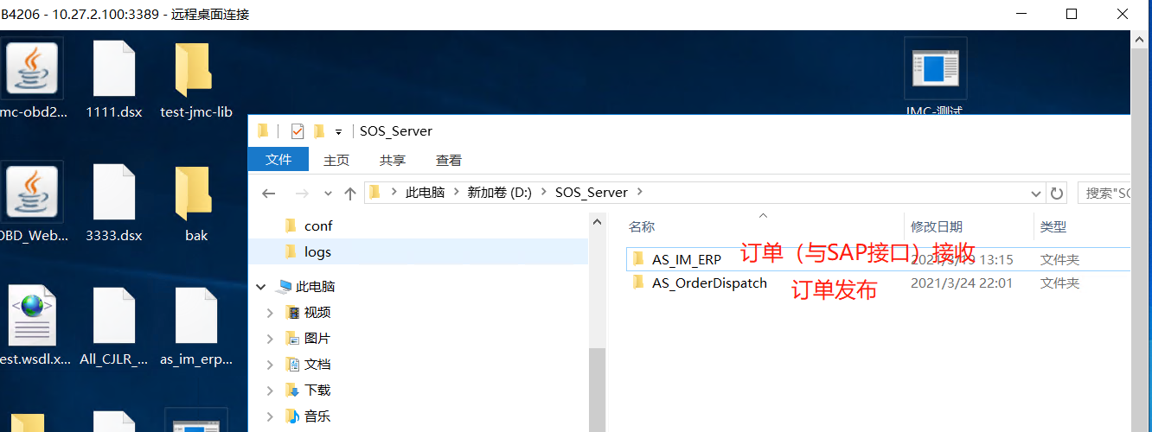

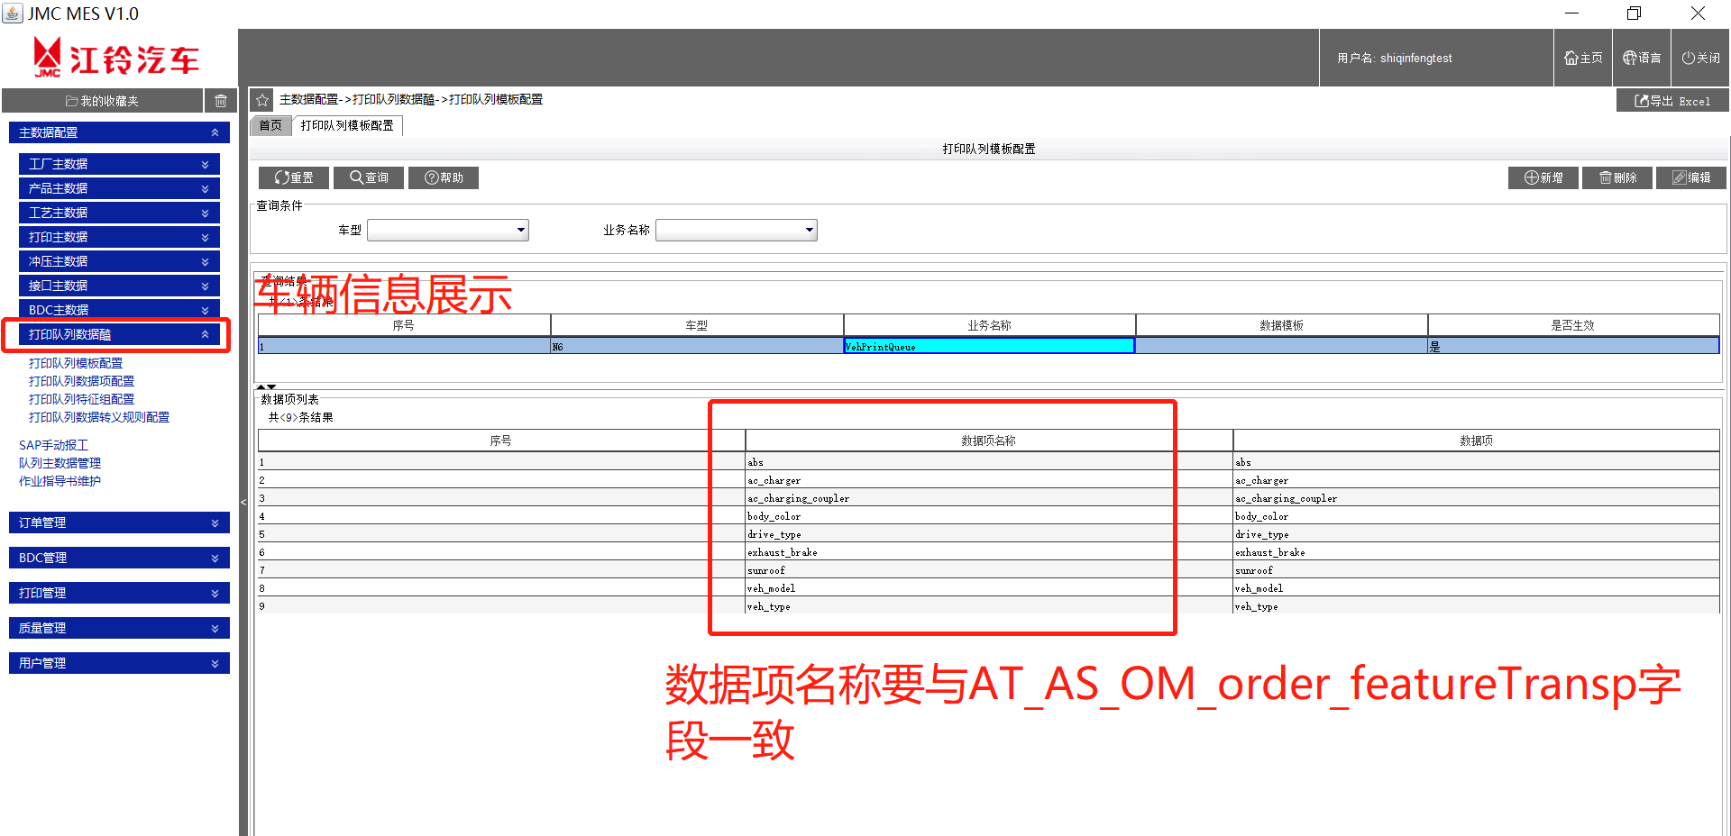

### 车型转换界面

Positionvalue字段中 2=j

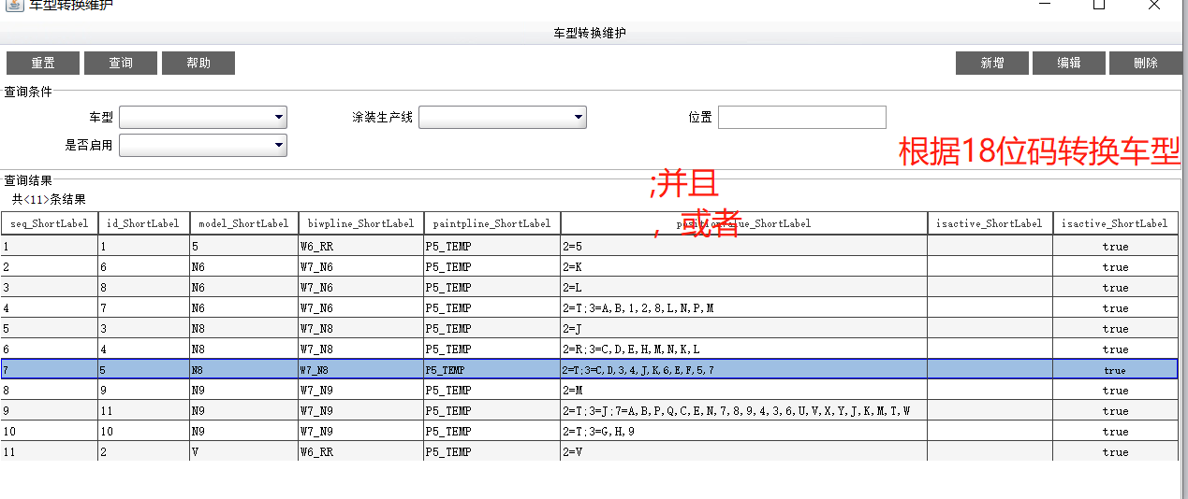

### 订单接收

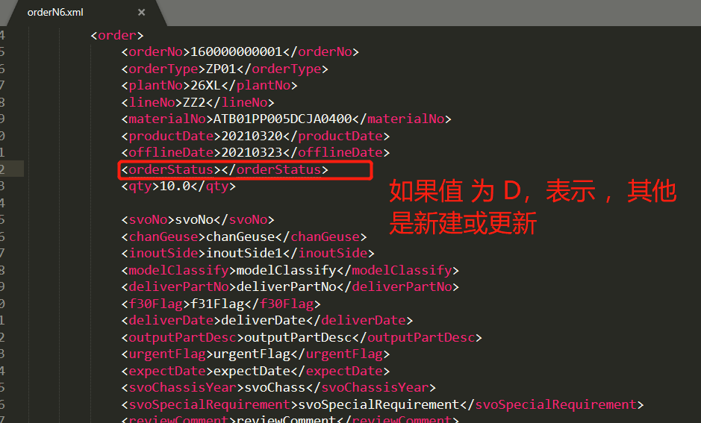

# 轻卡现场订单启动

## 订单启动

N6

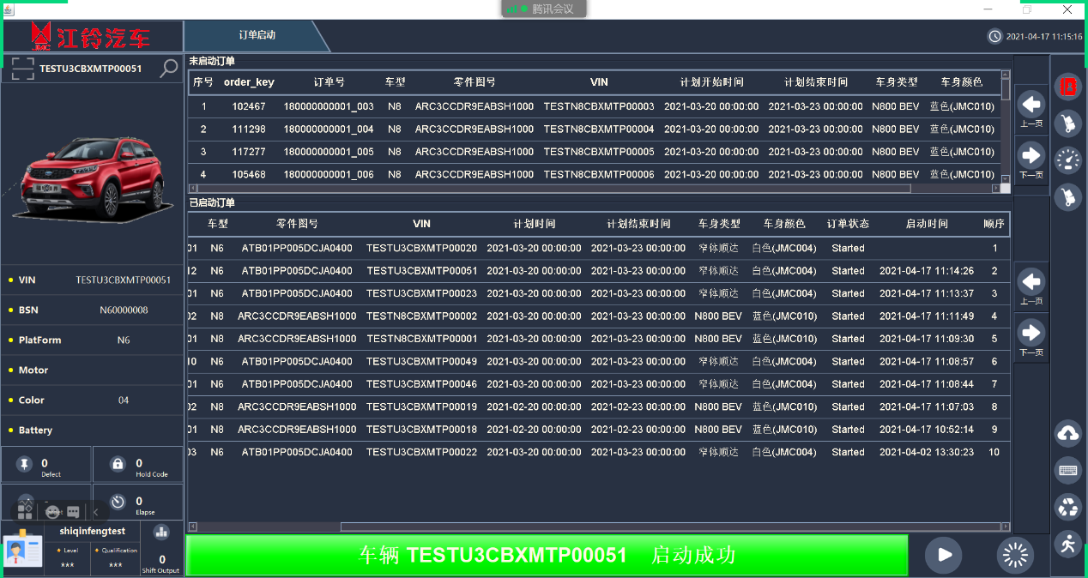

N9

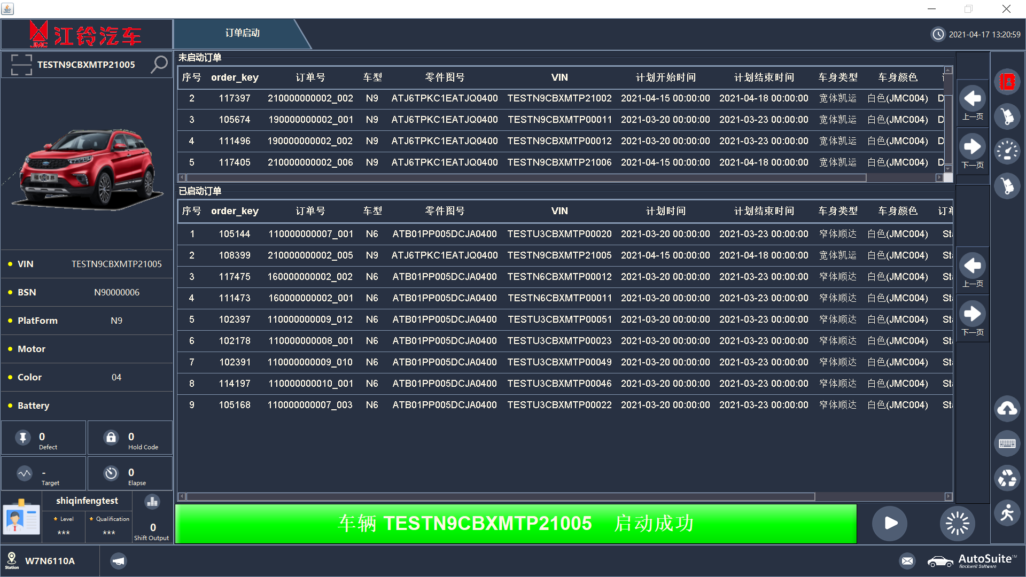

## 装车单打印

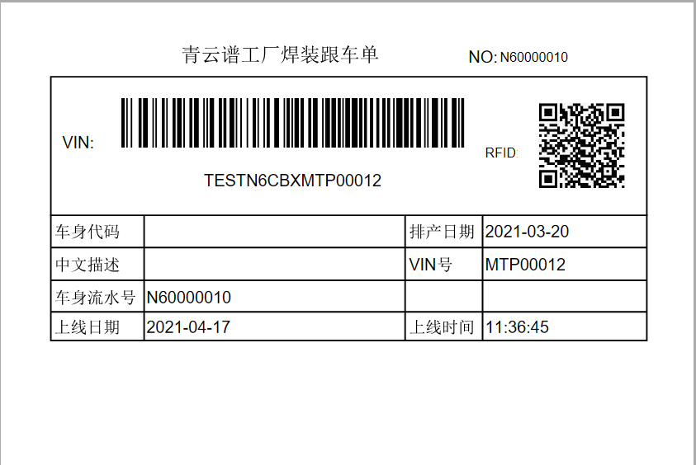

# 拉入拉出

## 过点站点

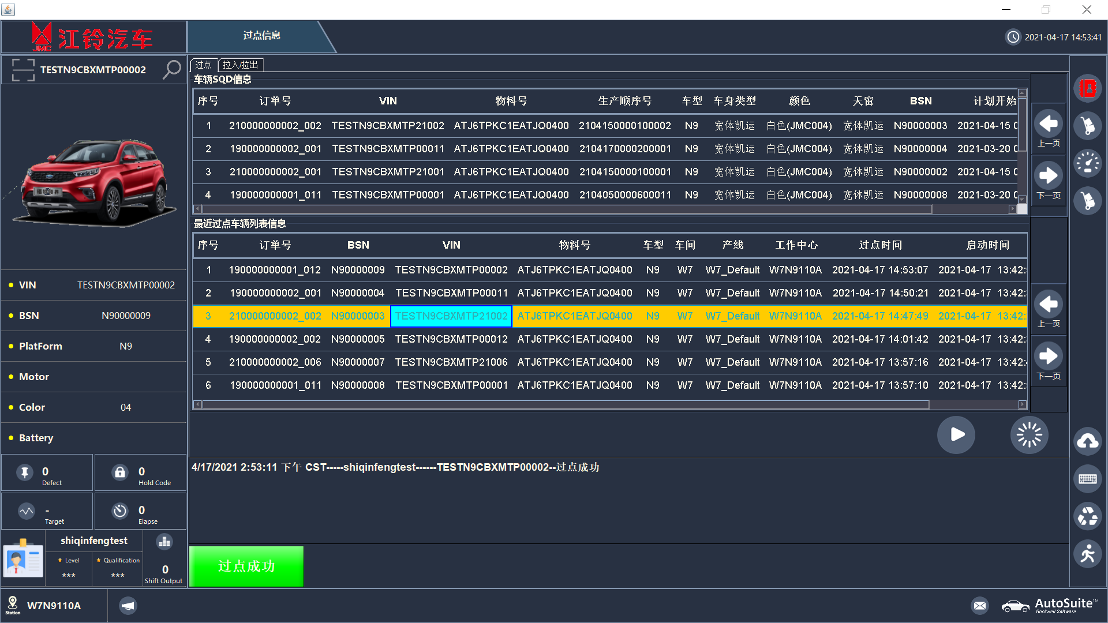

## 过点+拉入+拉出站点

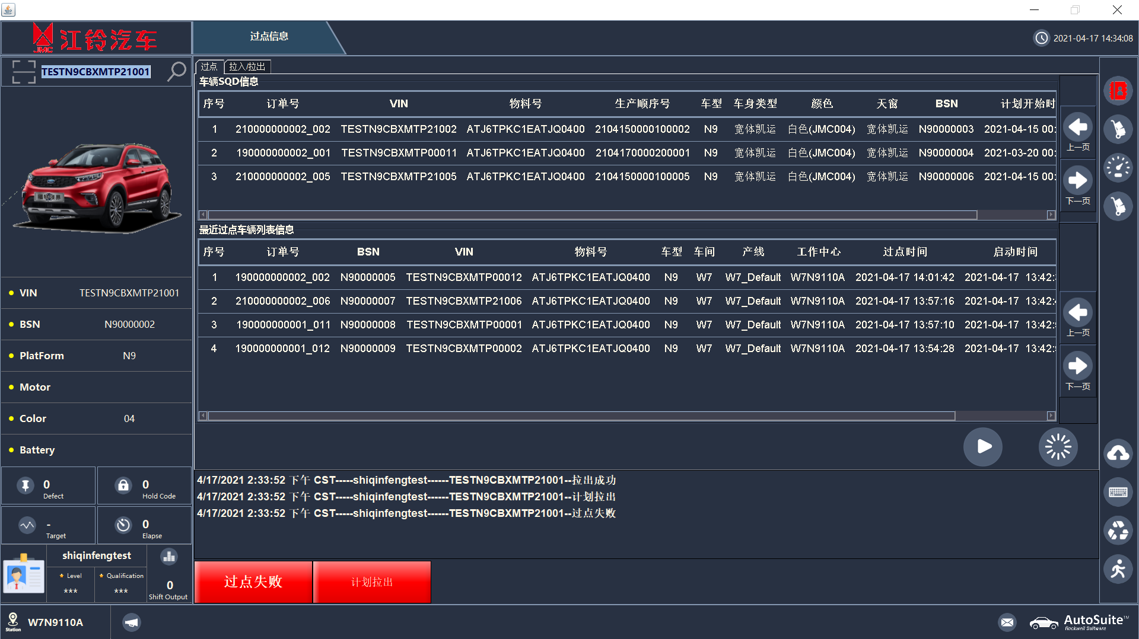

### 拉出成功+过点失败

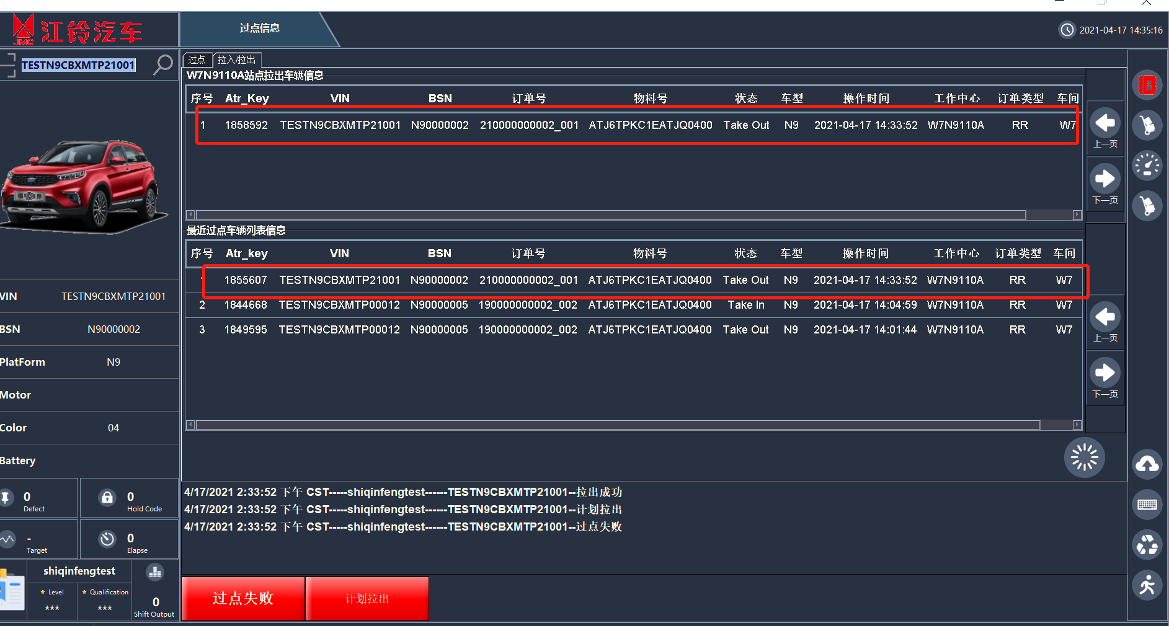

### 过点成功

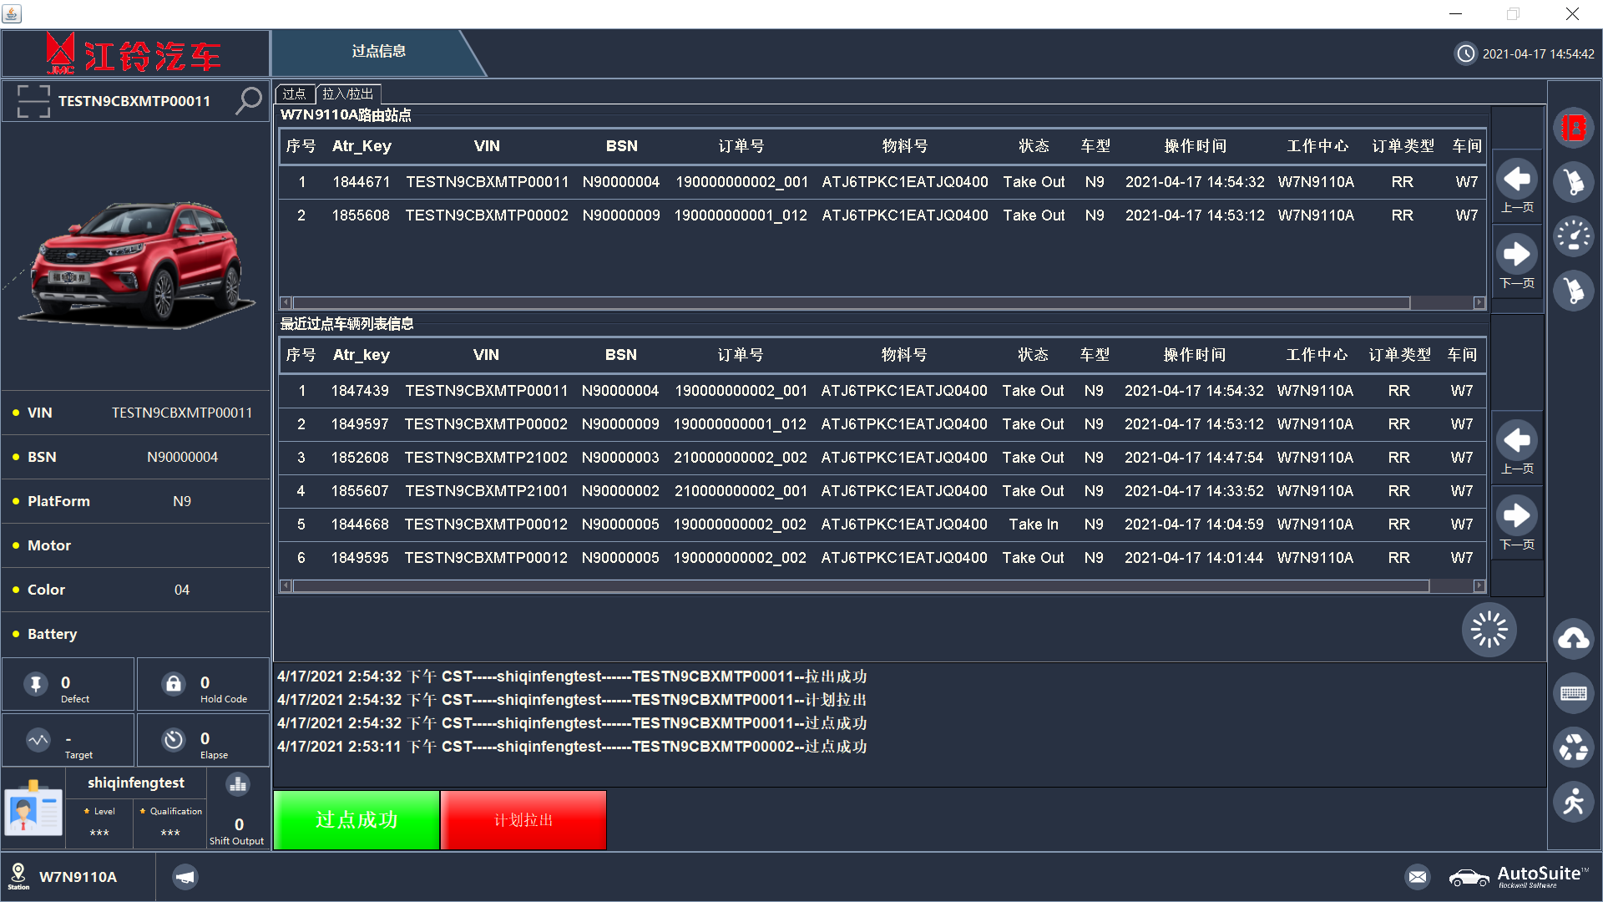

### 红绿灯+拉出+质量问题

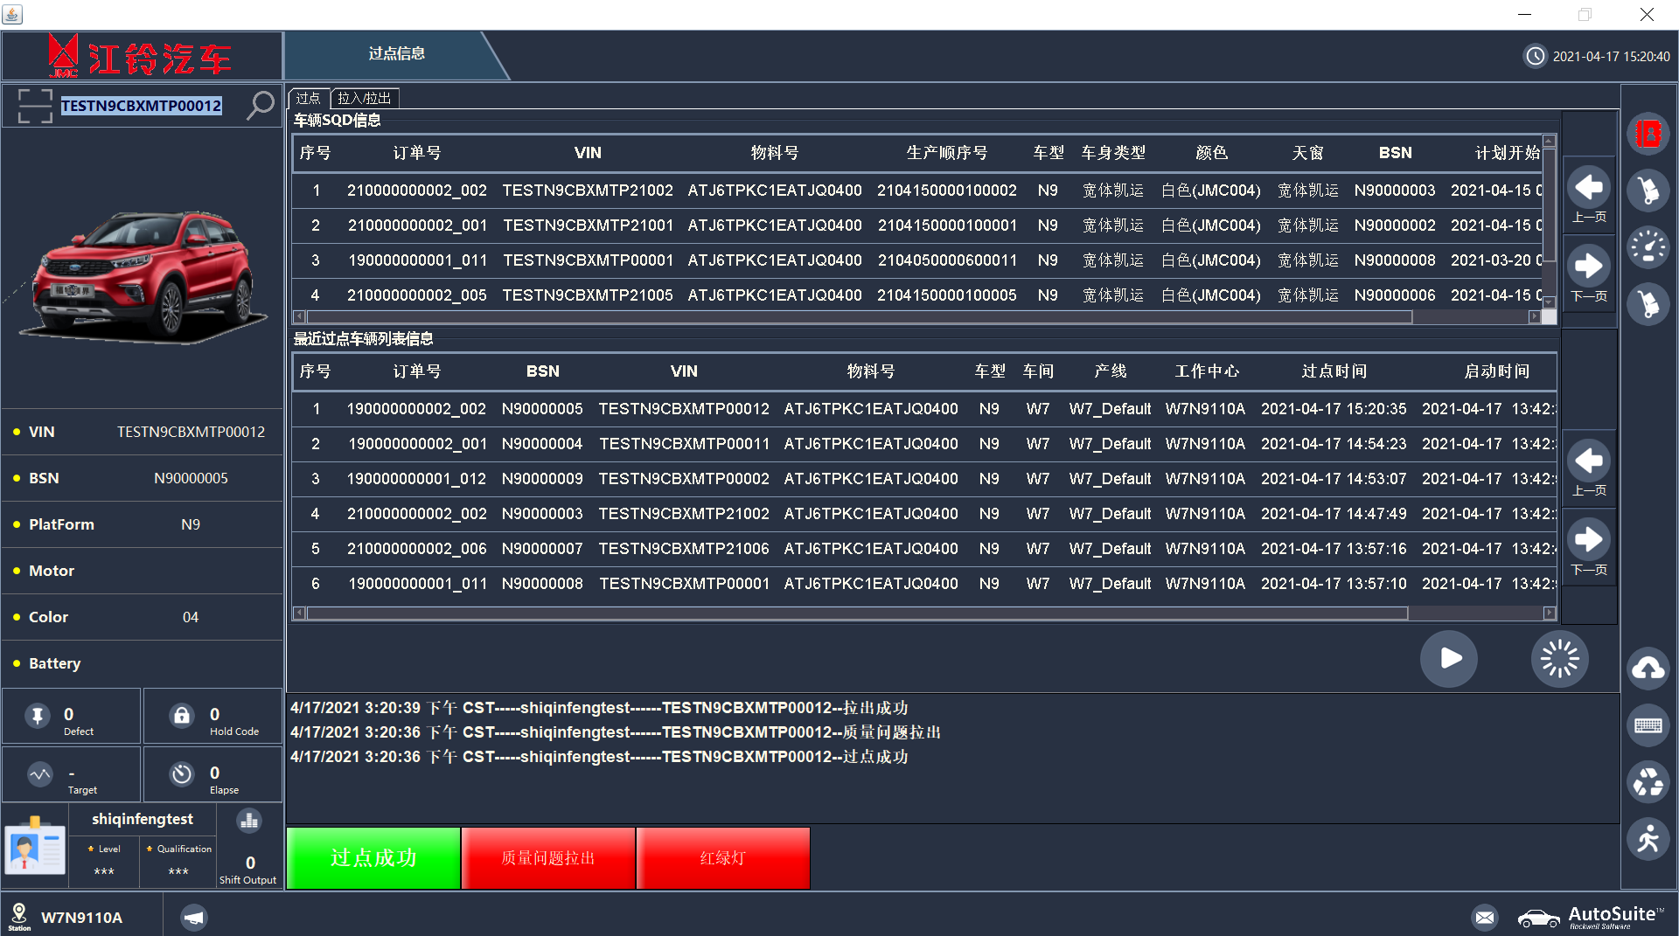

### 有质量问题拉入失败+过点失败

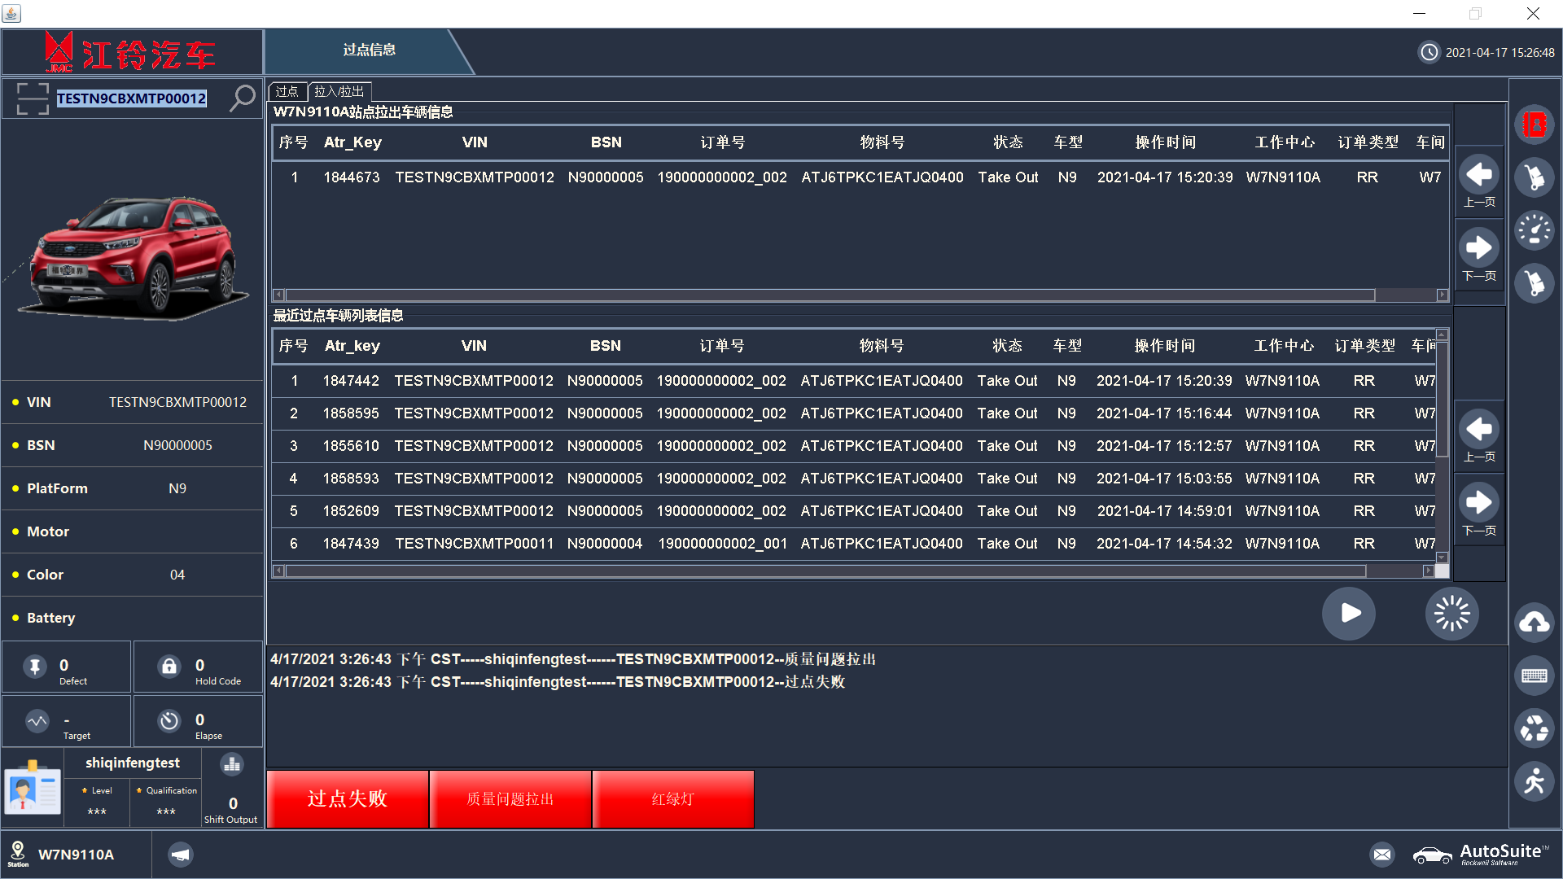

### 无质量问题拉入成功

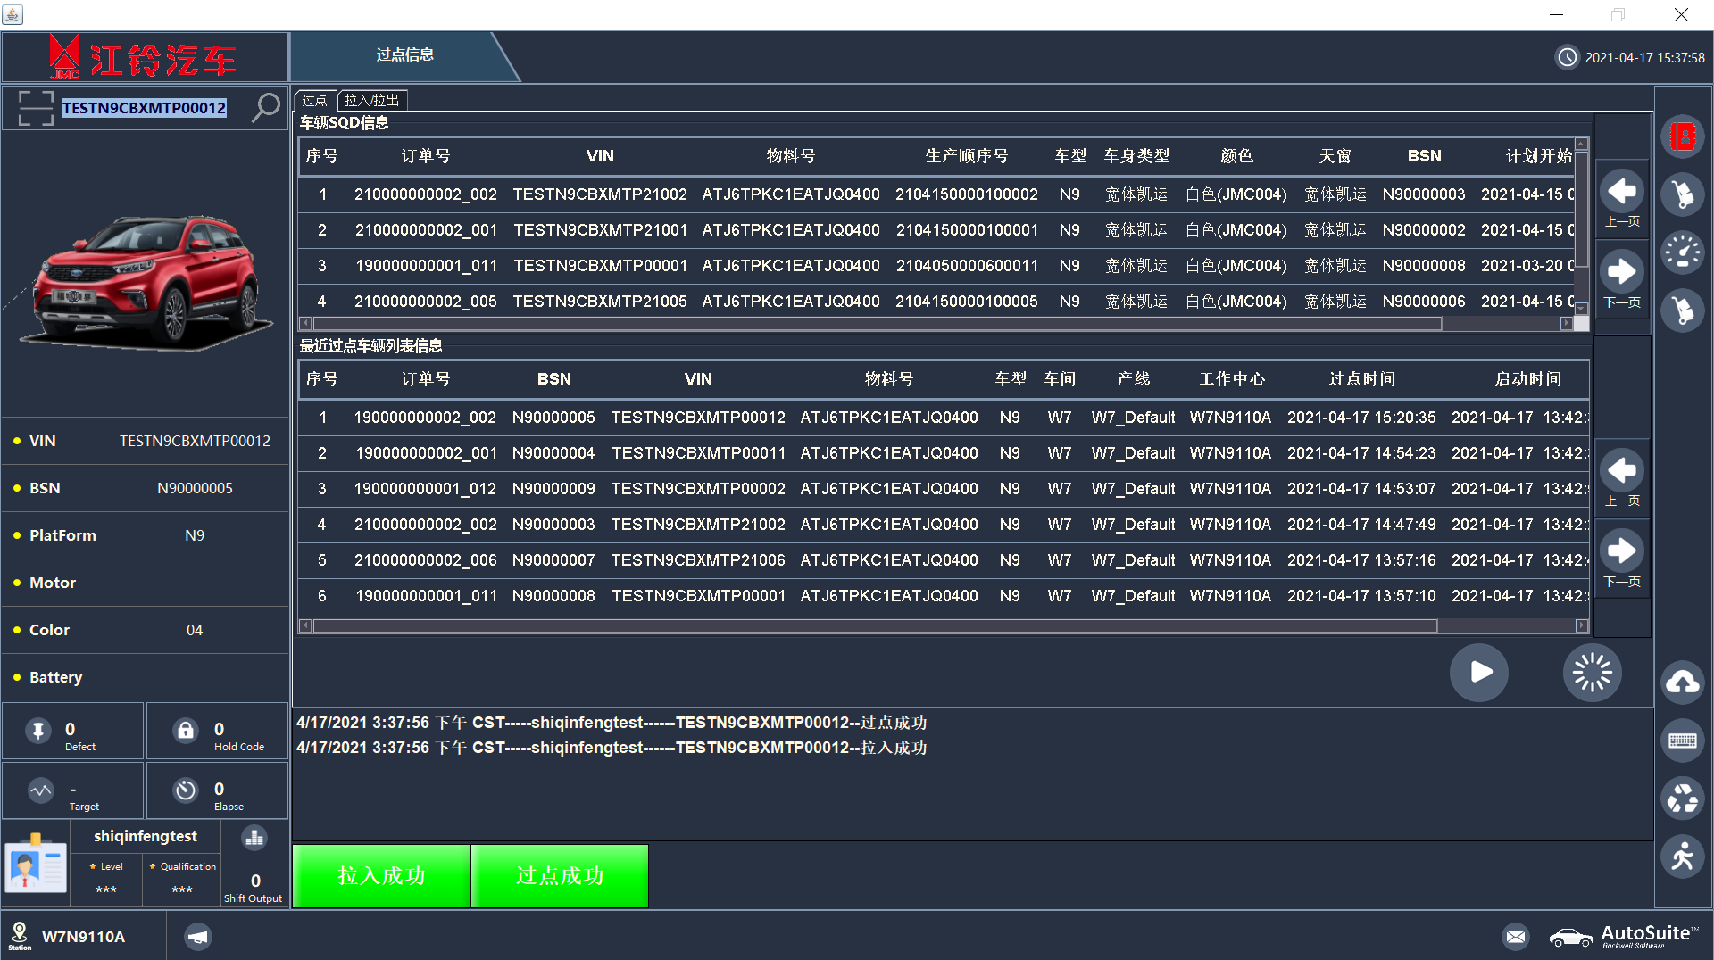

# 发动机预绑定接口

## 发动机预绑定接口

### 启动erpsos

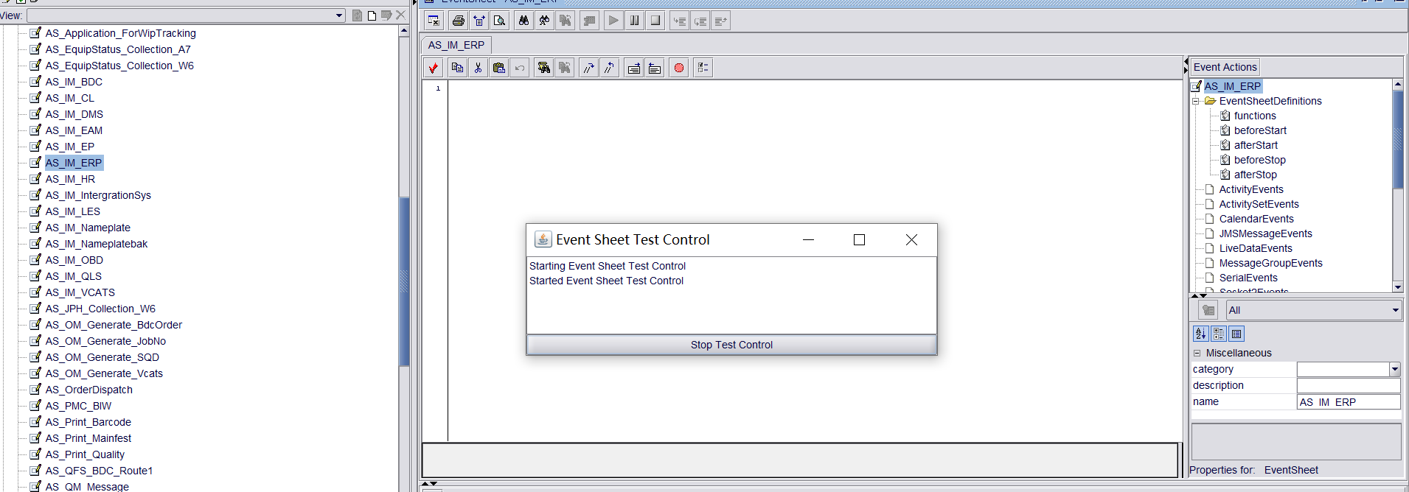

### 打开soupUI 测试工具并编写xml报文

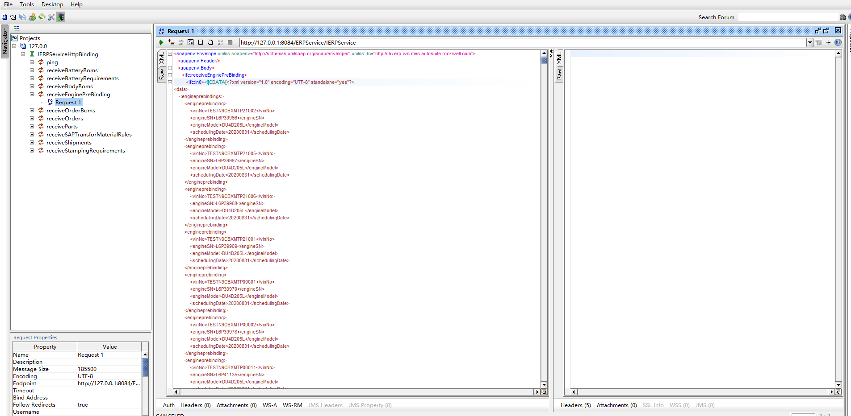

### 运行soupui工具测试接口

### 查询数据库 对应表看是否数据生成成功

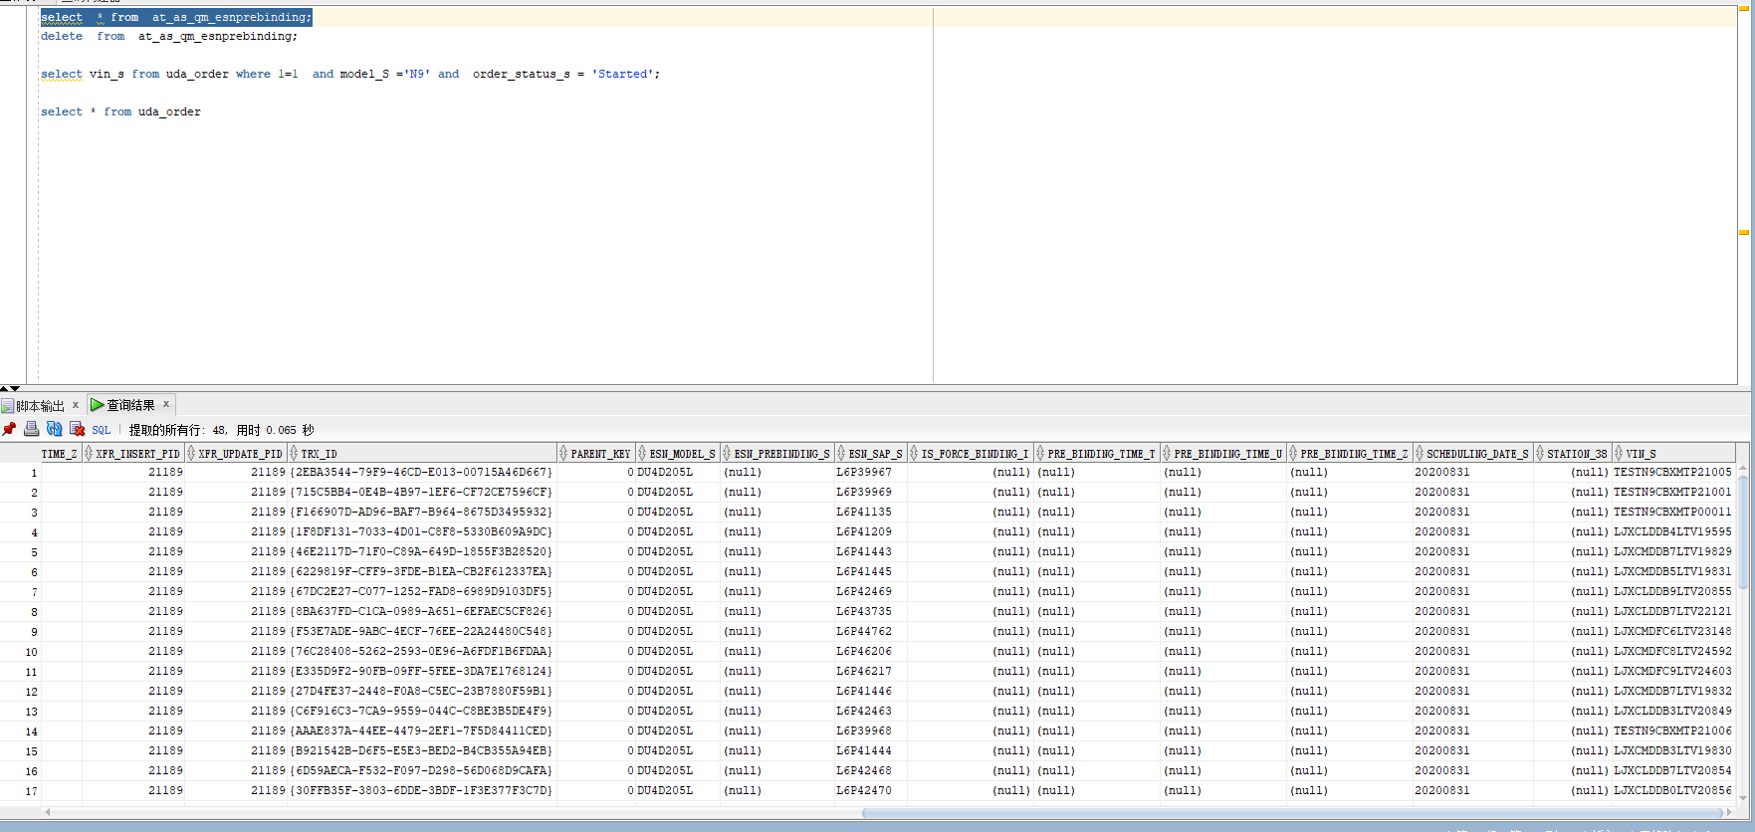

# 发动机与预定界面

## 预绑定界面

## 重绑定

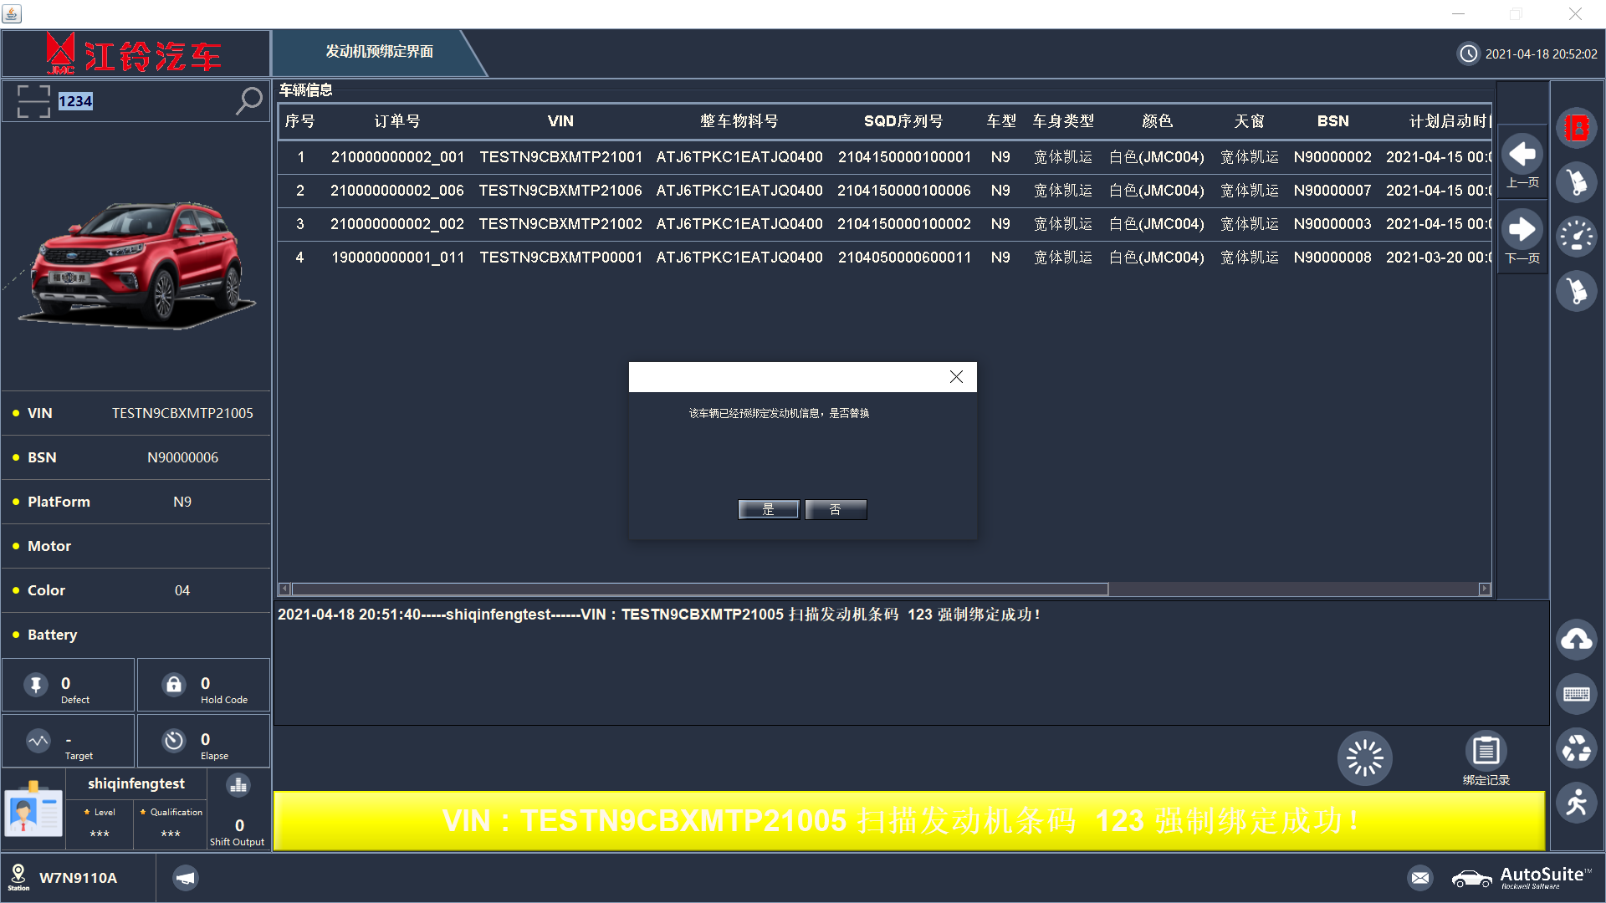

## 绑定成功—条码与SAP下发一致

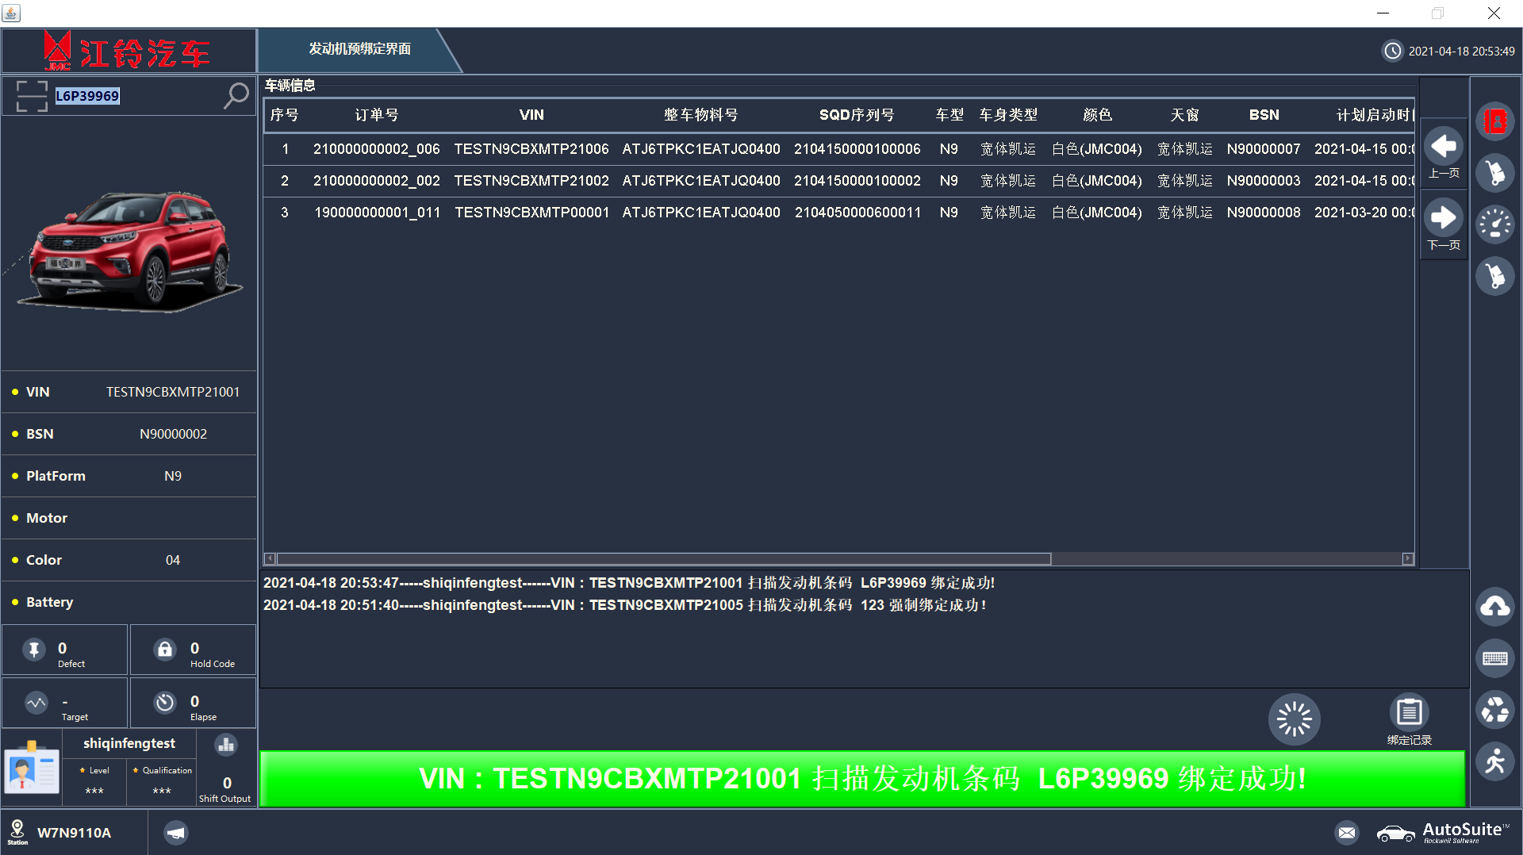

## 强绑定

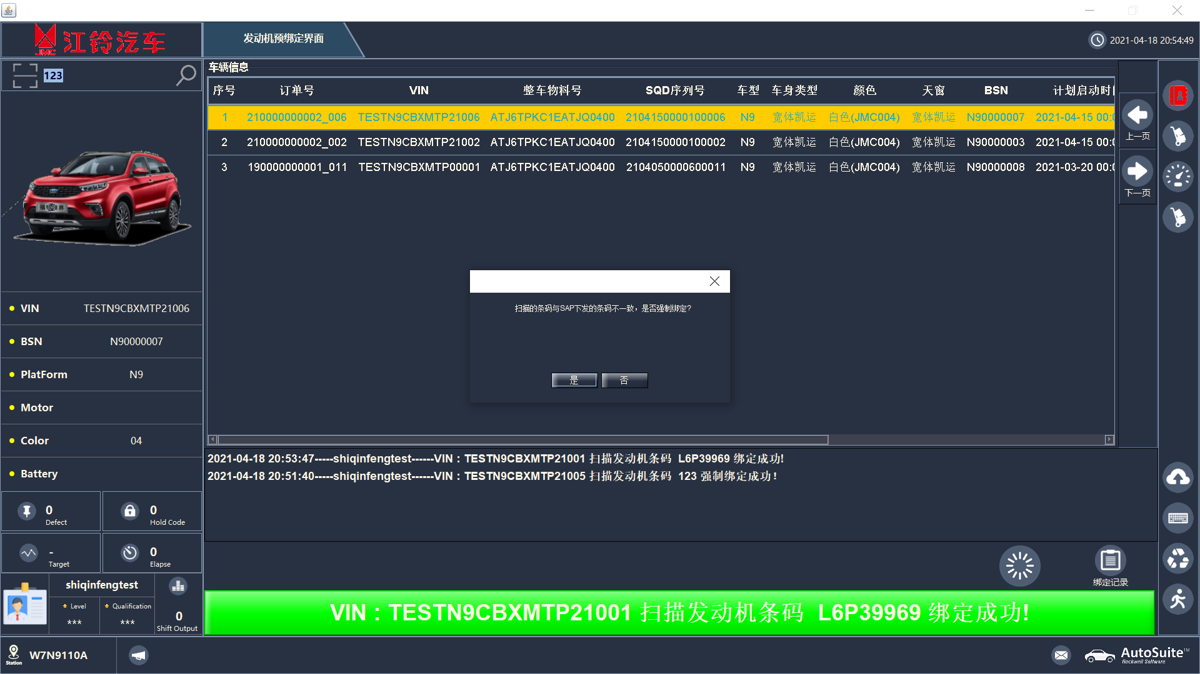

# 关键件绑定

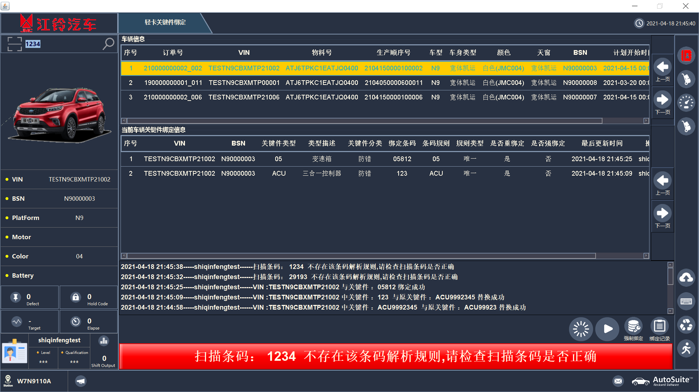

## 条码不存在

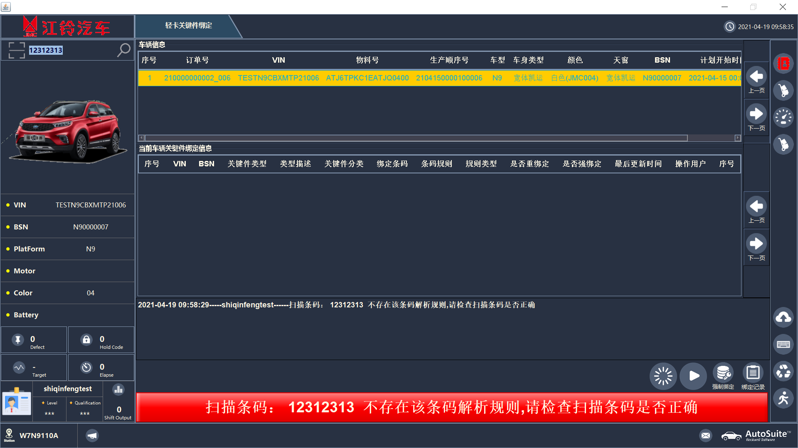

## 强制绑定

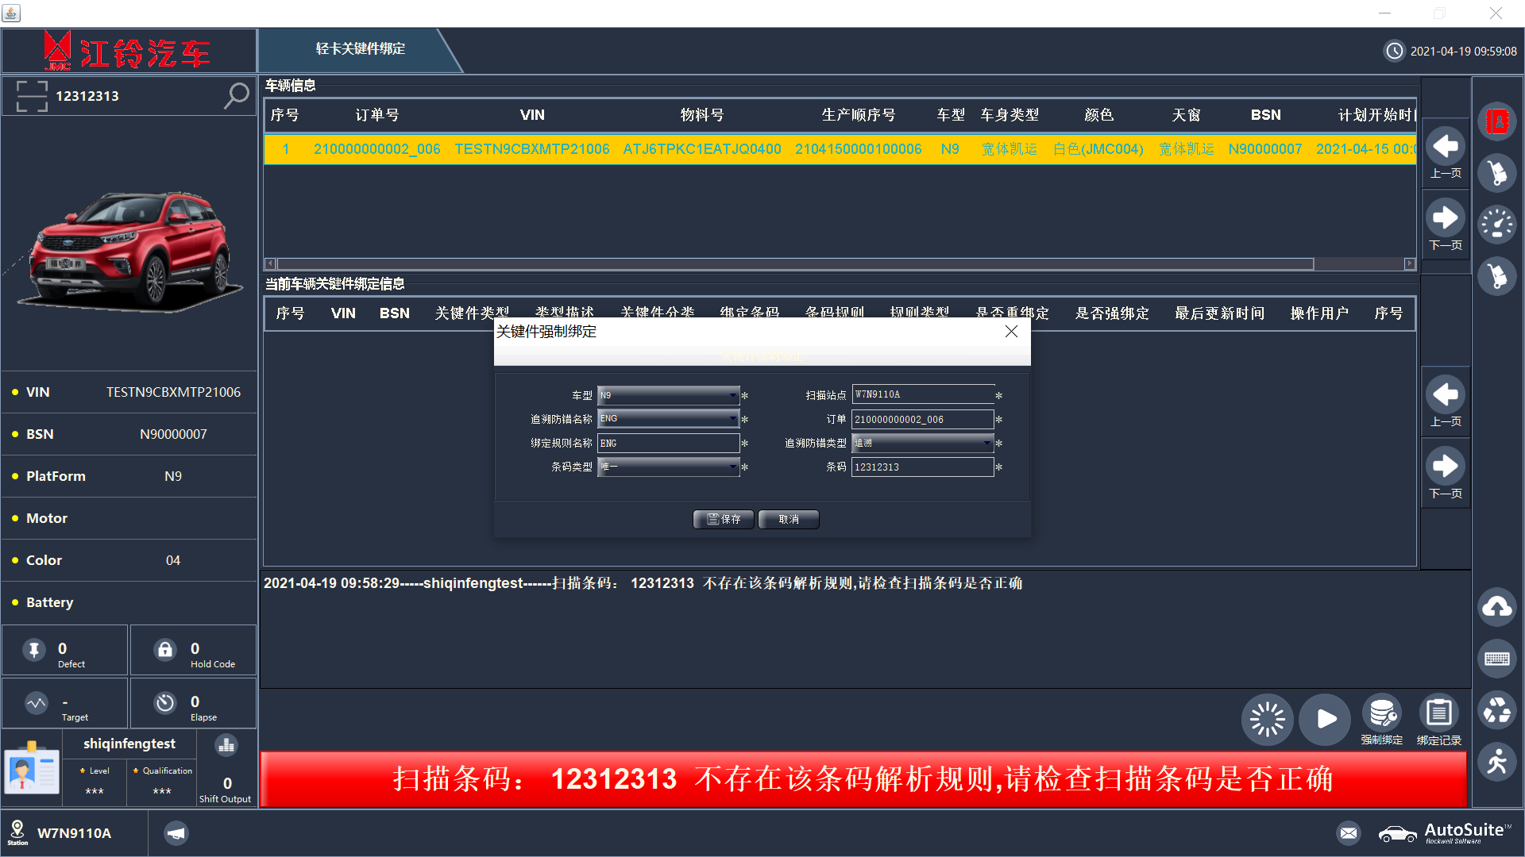

## 强制绑定成功

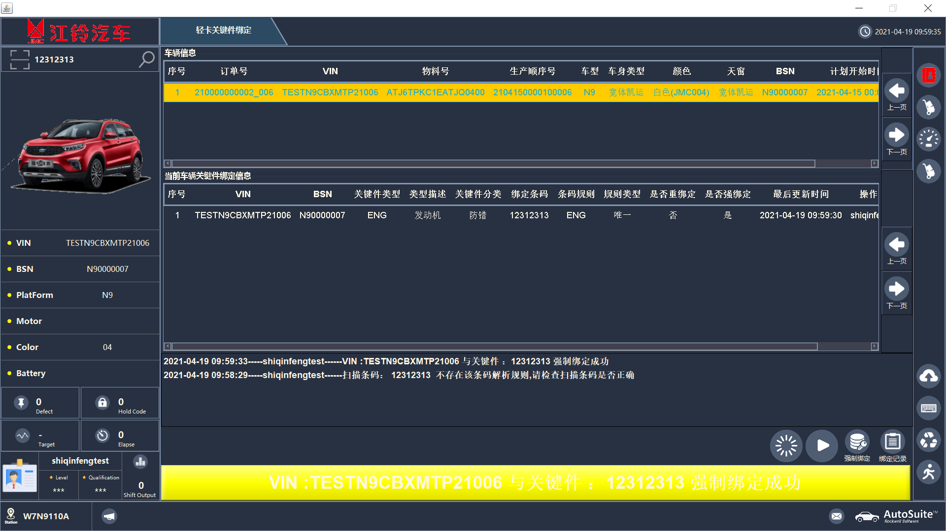

## 绑定记录查询

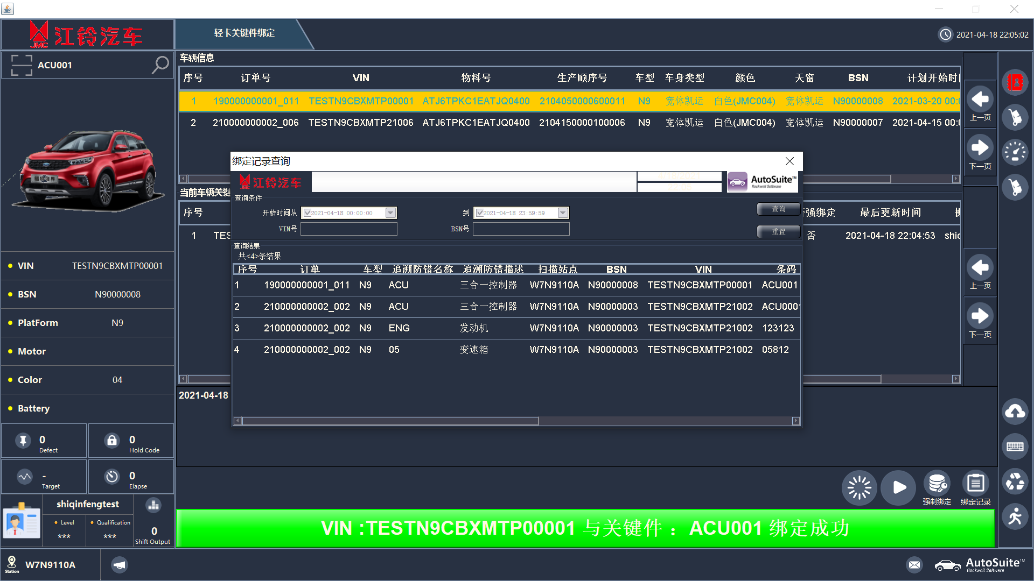

## 绑定过点

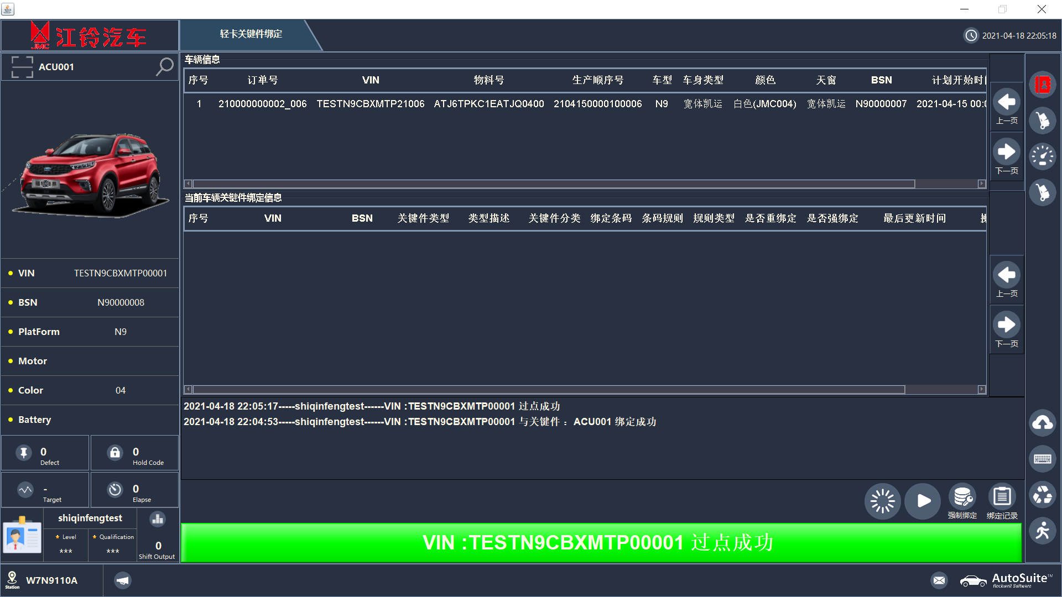

# Rfid校验

## 模拟plc读取rfid

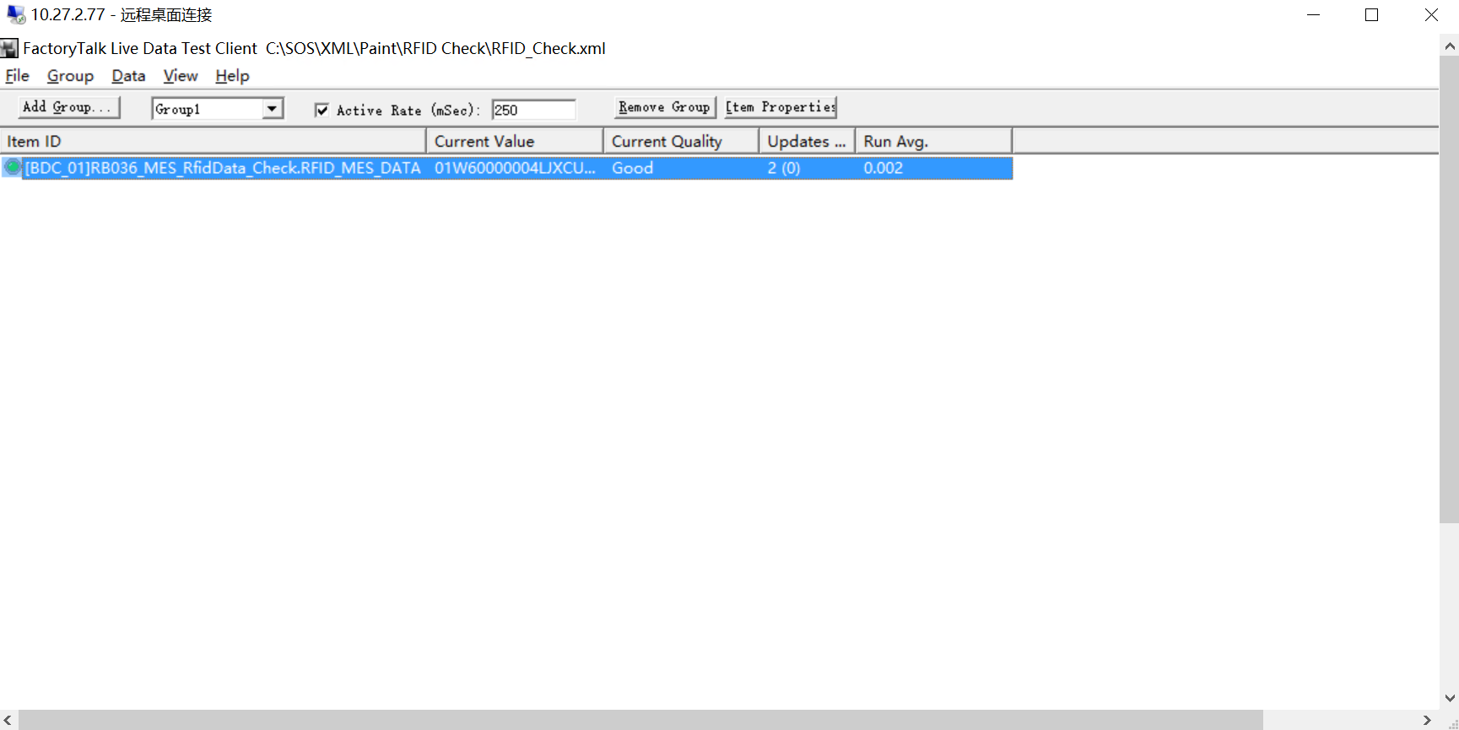

## 现场界面操作—绑定成

成功后会向at_AS_OM_RfifdCheck表中新增一笔数据

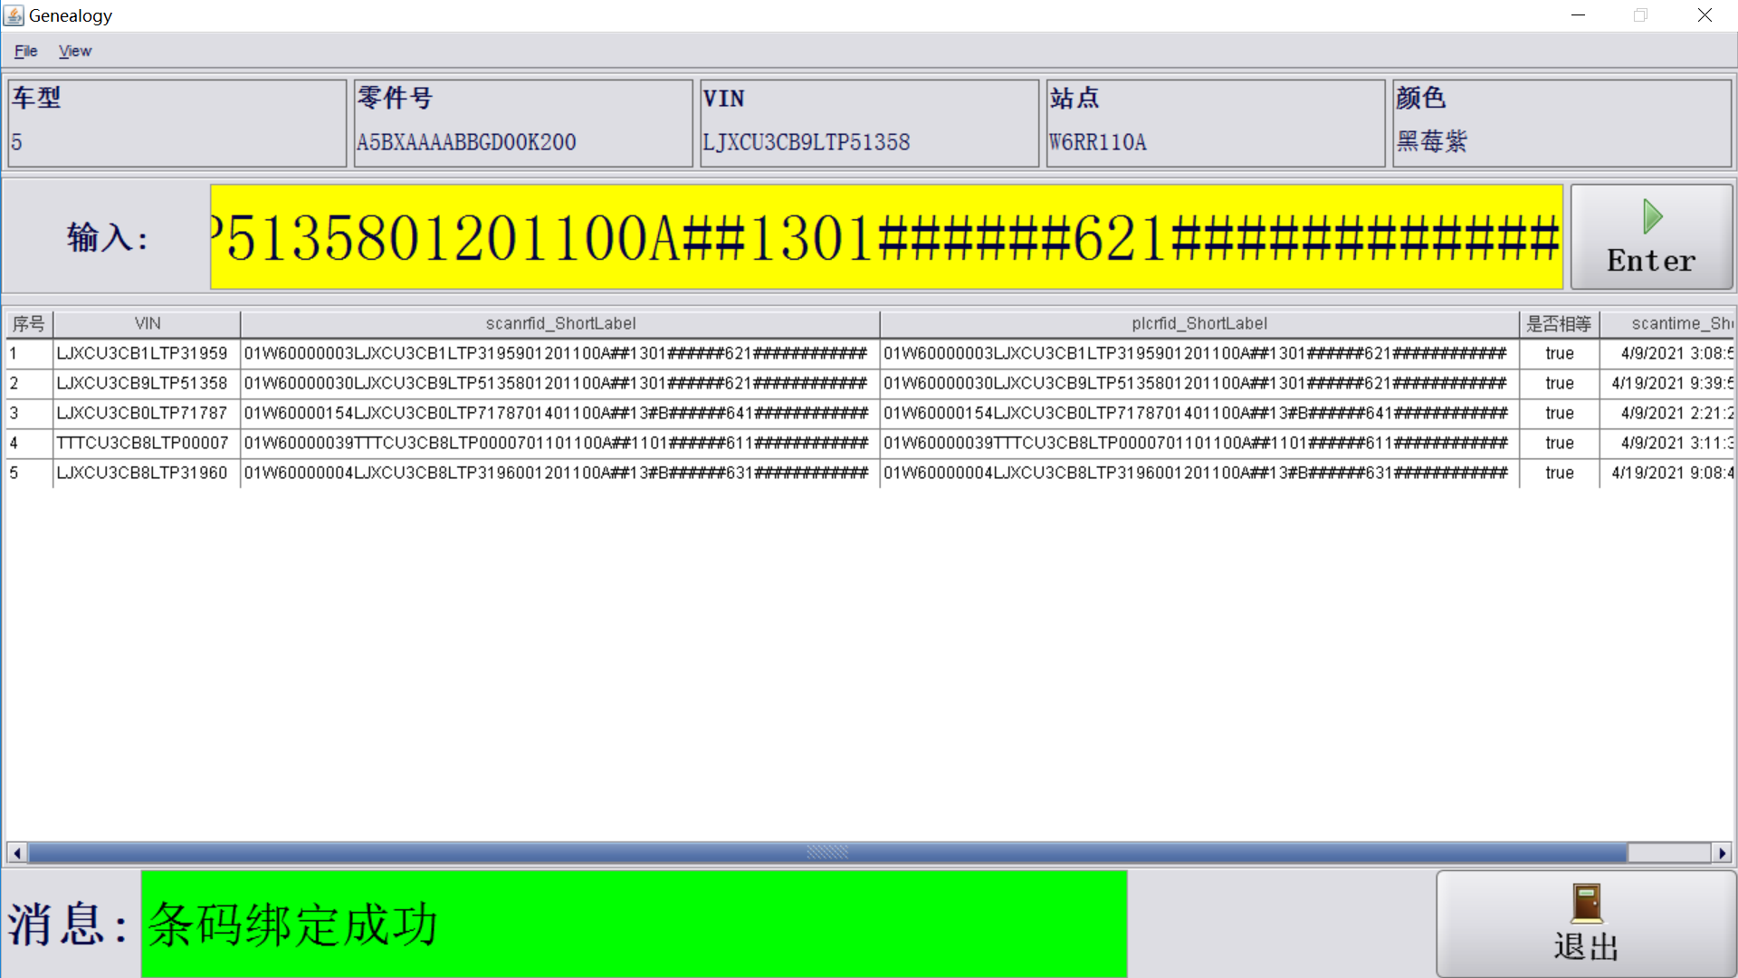

## 现场操作界面—绑定失败

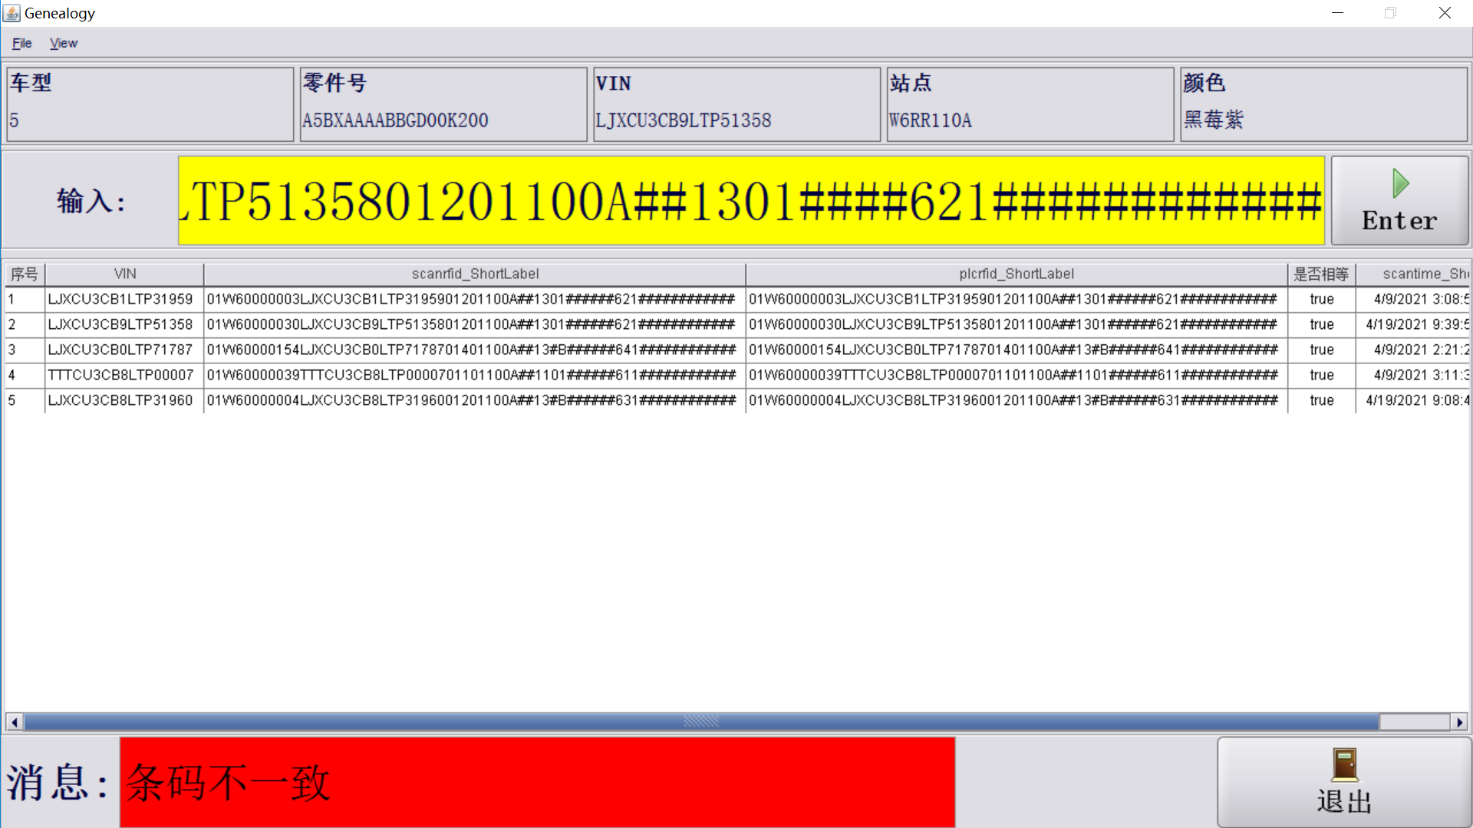

## 条码找不到对应的订单

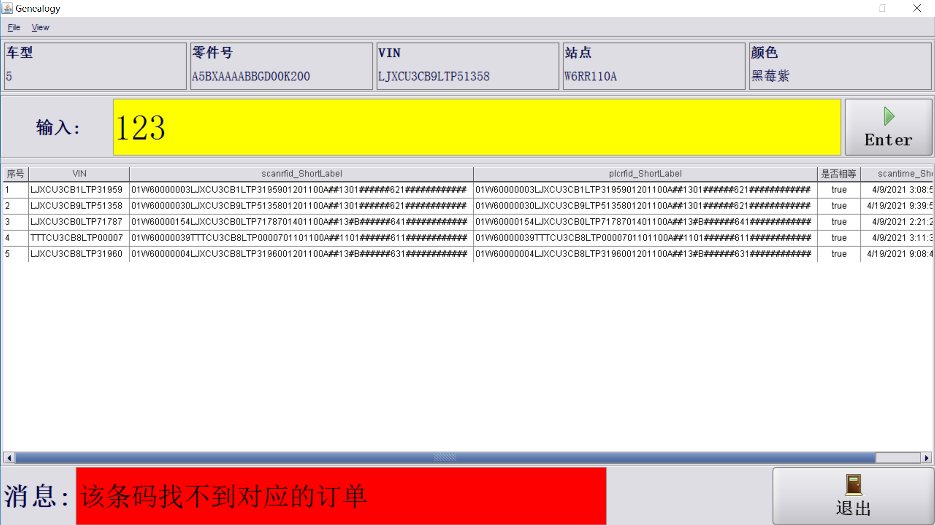

# 公告车型

## 公告车型模板

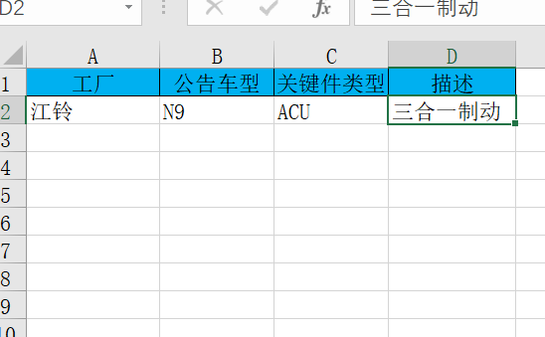

## 公告车型模板填充

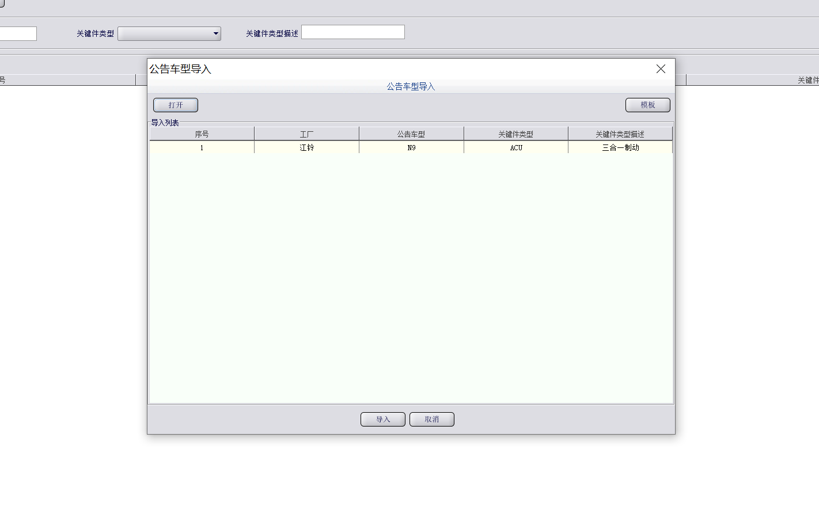

## 公告车型导入

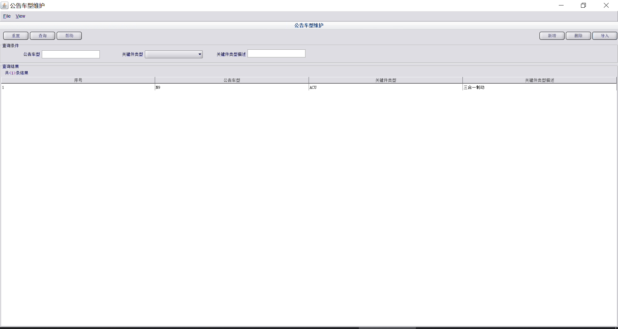

## 公告车型维护

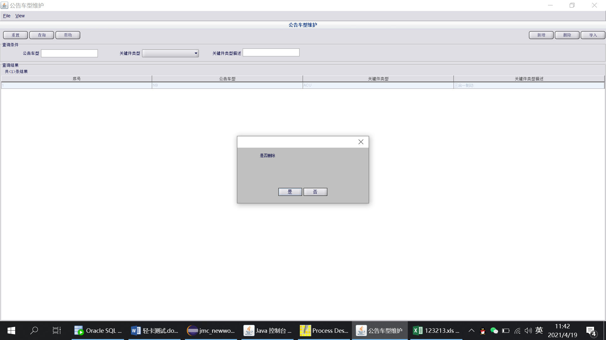

# 通过发运接口关闭订单

## 接口xml

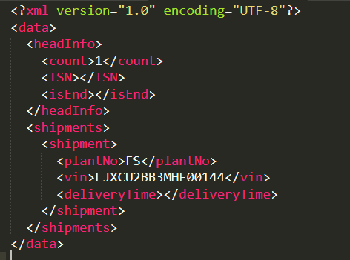

## 数据库对应数据

字段接收缺少一个deliveryTime

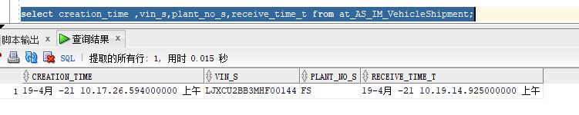

订单未能关闭（未做关闭动作）

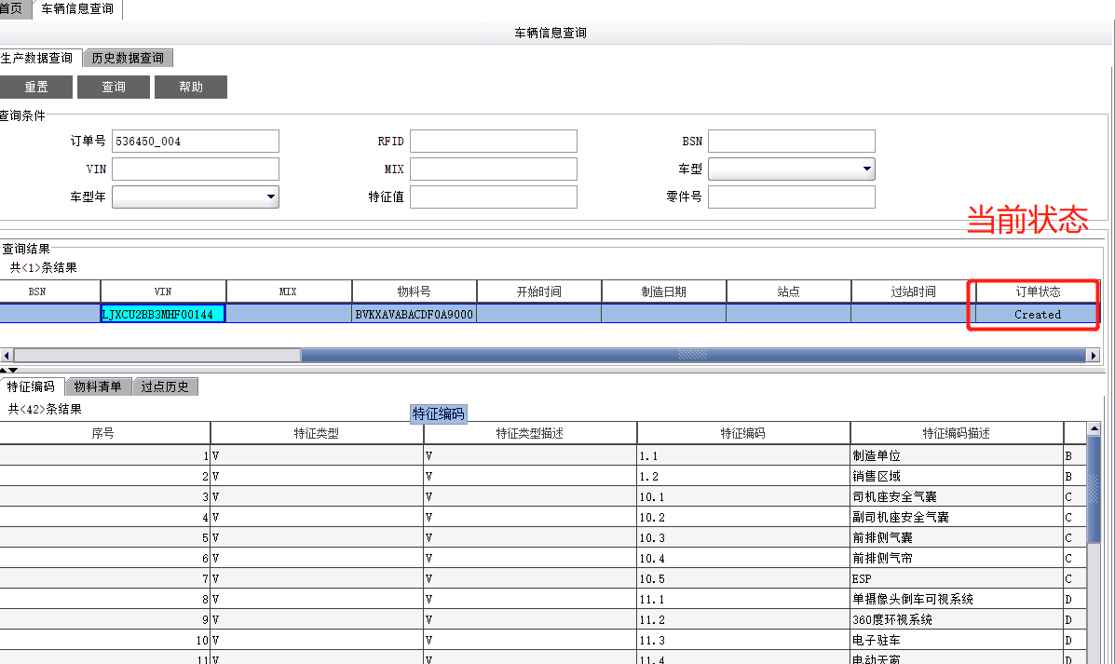

# 给LES发数据

## 接收成订单时生成给les数据

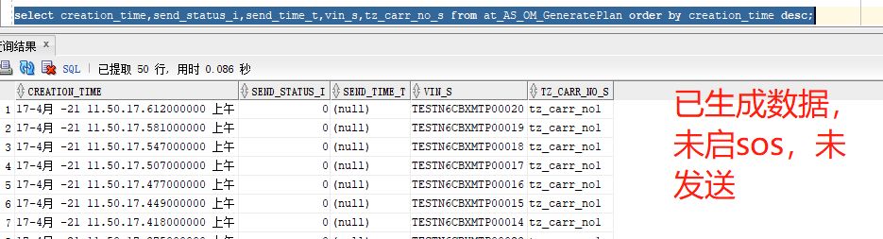

## 启动sos后发送

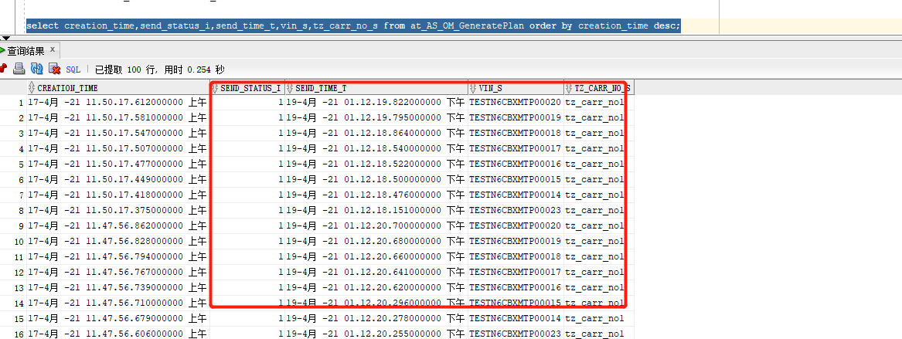

# N8报工

## 配置JEI

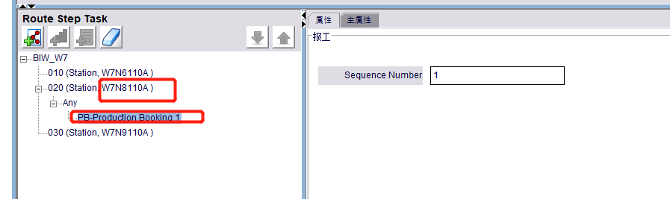

## 过点

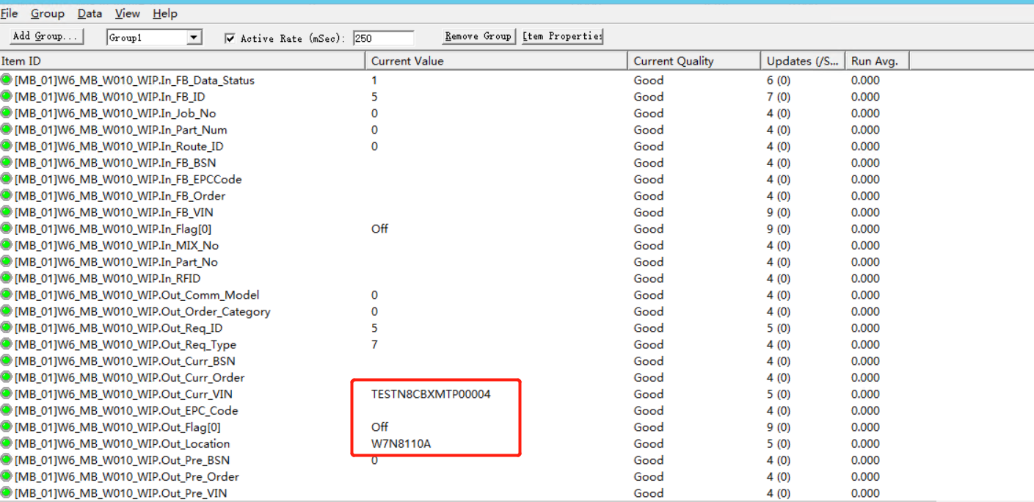

## 数据库数据

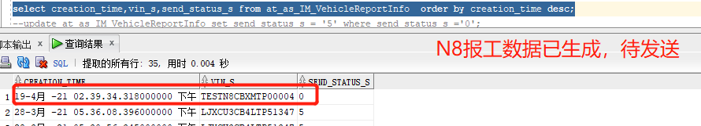

## 发送为webservice，无法测试

# N6报工

## 配置JEI

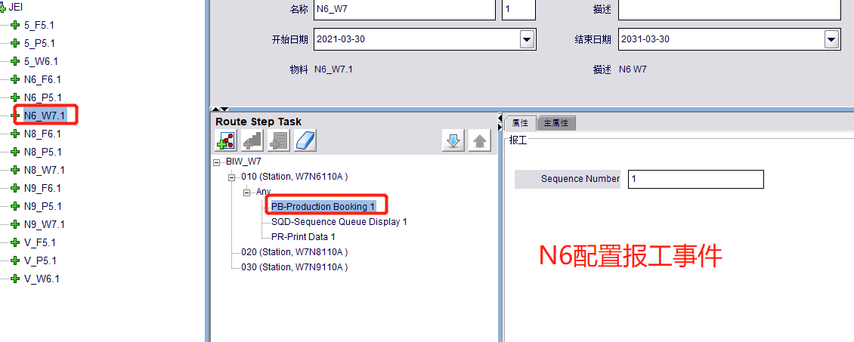

## 页面过点数据库数据

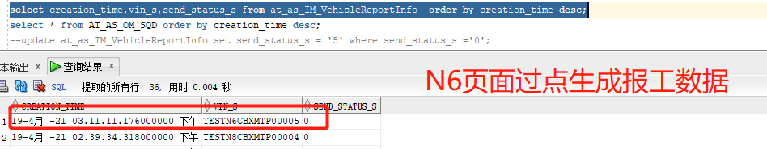

## 发送为webservice，无法测试